2019年下半年中小学教师资格考试笔试将于11月2日进行
整理归属 深圳市招生考试办公室
发布日期 2019-10-30
来源 深圳市招生考试办公室官网
栏目 社考
存档日期 2026-10-27
原文链接 https://szeb.sz.gov.cn/szzkw/zkgg/skxx/content/post_8946835.html

2019年下半年中小学教师资格考试笔试将于11月2日（周六）进行，我市有考生44564人，92756科次，在6个区共设56个考点。为强化考务监督，严肃考风考纪，10月28日，广东省教育考试院召开了“2019年下半年中小学教师资格考试笔试安全保密及考务工作视频会议”。为进一步落实相关考务要求，我市紧接着召开考务培训会，市招考办、各有关区教育局相关负责人以及各考点主考及考务主任参加会议。
市招考办、各区教育局和各考点将严密组织考试，狠抓考风考纪，确保考试安全顺利进行。
加强协调，发挥合力
中小学教师资格考试笔试是国家教育统一考试，是教师资格制度改革工作的重要内容，为保障我市2019年下半年中小学教师资格考试笔试平安顺利进行，市招考办已协调市保密局、公安局、城市管理和综合执法局、供电局、无线电管理局、生态环境局、教育信息技术中心6个部门，认真做好考试相关服务保障工作，开展净化涉考网络环境、打击销售作弊器材、打击替考作弊等专项行动，确保考试期间各考点周边治安稳定，交通畅顺，无噪声和电磁干扰。
加强巡视监督，严查考生违纪作弊
考试期间，省、市、各考点将通过电子监控系统对考场实行“网上巡考”；省、市、区教育招考部门将派出9个巡视组对我市考点进行巡视，各考点共派出112名巡考员进行交叉巡考，形成四级巡查机制。
市招考办温馨提示
一、考生可于10月28日至11月2日登录中小学教师资格考试网（http://ntce.neea.edu.cn）自行下载并打印准考证，按照准考证上规定的时间、地点及要求参加考试。
二、考前考生要留意天气预报，提早做好防范准备；要准确查询考试地点，了解到达考点的交通路线，预留到达考点的时间，按时赴考。
三、考生开考前30分钟，持准考证、身份证，接受检查后进入考场。证件不齐者不得参加考试。
四、考生只准携带必要的考试文具，如签字笔、2B铅笔、尺子、橡皮进入考场，禁止携带任何书籍、笔记、资料、报刊、草稿纸以及通讯工具、录放音机、电子记事本或有存储、编程、查询功能的电子设备。
五、考生必须严格按要求做答题目，不得在答卷或答题卡上做任何标记。书写部分一律用黑色字迹签字笔作答，填涂信息点时只能用铅笔（2B）涂黑。考生只能在属于考生作答的位置书写或填涂信息点。不按规定要求填涂和作答的，其答题卡一律无效。
六、开考15分钟后考生不得进入考场。考试结束前30分钟，方可交卷离开考场。出场后不得重返考场。
七、考试结束铃声响时，考生要立即停止答题，将试卷反向扣放在桌面上，等待监考员收卷，待监考员允许后方可离开考场。
八、如有考生违反考试管理规定和考试纪律，将按照《国家教育考试违规处理办法》（教育部令第33号）、《中华人民共和国刑法修正案（九）》及有关法规处理。请考生诚实守信、自重自爱，自觉遵守考试纪律。
九、中小学教师资格考试笔试不单独发成绩合格证，考生在笔试成绩公布后，可于12月10日起通过中小学教师资格考试网（http://ntce.neea.edu.cn/）查询笔试成绩，打印网页信息。笔试合格成绩两年内有效。
原图分页 1/2
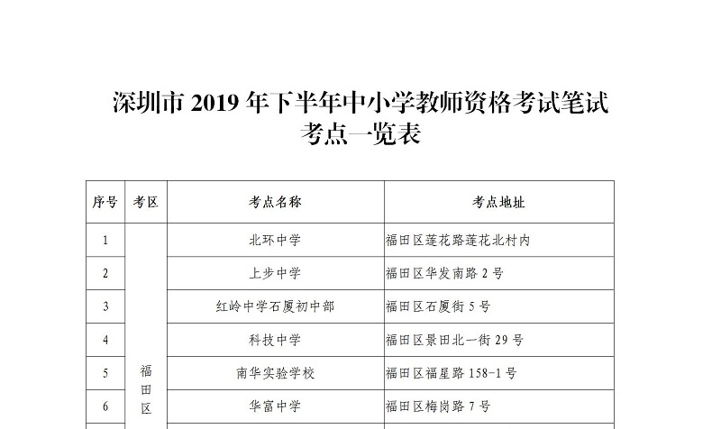
原图分页 2/2
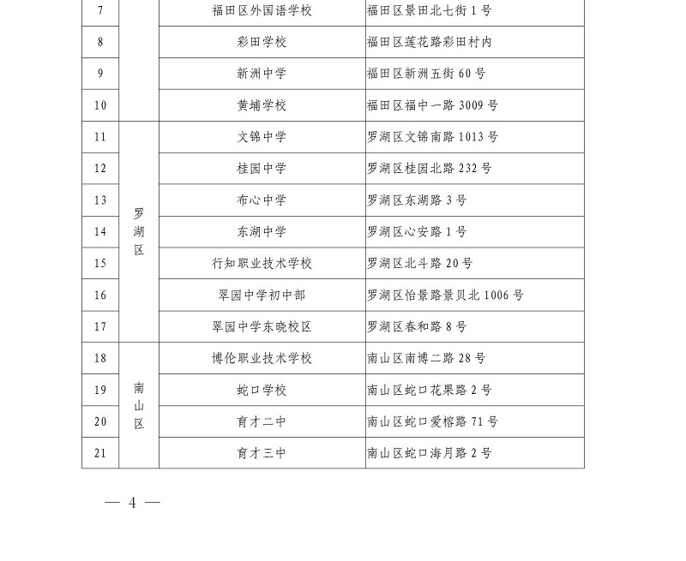
原图分页 1/2
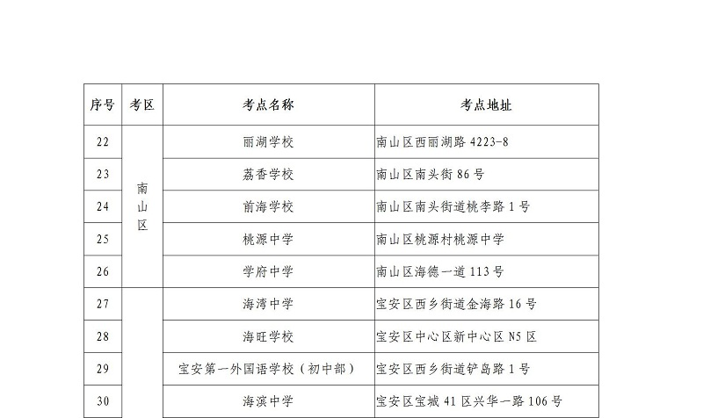
原图分页 2/2
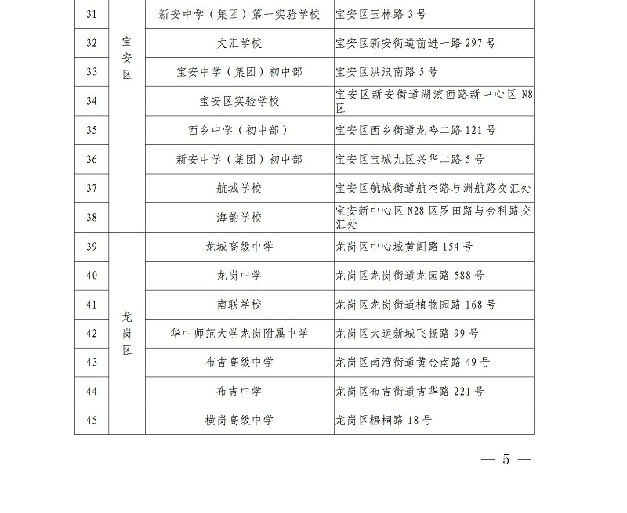
原图分页 1/2
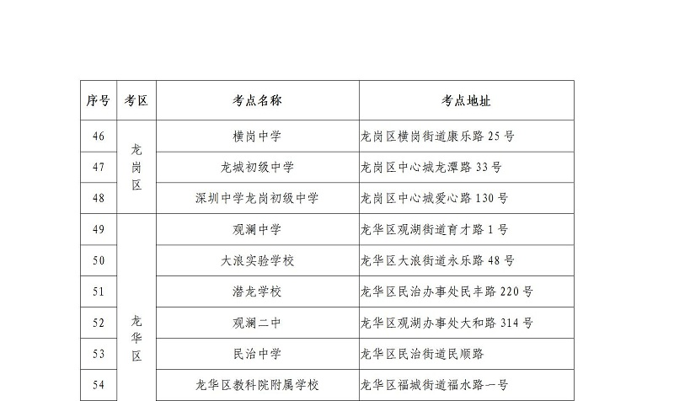
原图分页 2/2
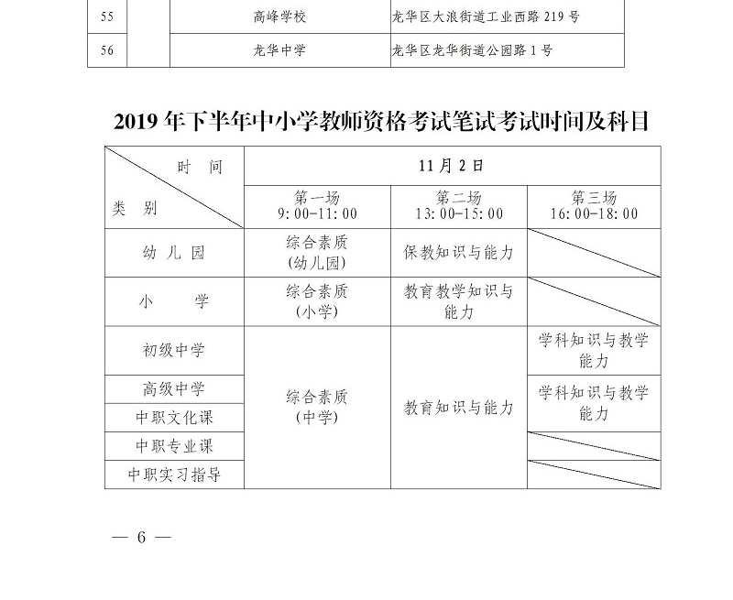

正文相关链接
http://ntce.neea.edu.cn
http://ntce.neea.edu.cn/

